Встреча со студентами
Зерноградского техникума агротехнологий

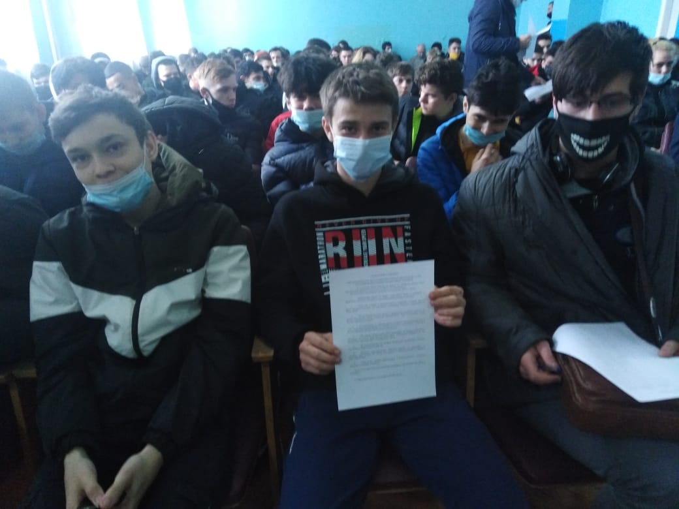
24 марта 2021 года в актовом зале ГБПОУ РО « Зерноградский техникум агротехнологий» состоялась встреча студентов с представителями Администрации Зерноградского городского поселения и сотрудниками полиции. Были обсуждены важные темы: Развитие комфортной городской среды в городе, акция полиции «Стоп: мошенник», «Скажи наркотикам «нет», скажи, где торгуют смертью». В «круглом столе» со студентами приняли участие главный специалист по работе с общественностью, ОТОС и СМИ Администрации Зерноградского городского поселения Ольга Королева, старший инспектор по делам молодежи, по физкультуре и спорту Администрации Зерноградского городского поселения Анастасия Линькова (на фото), ОУР ОМВД России по Зерноградскому району старший лейтенант полиции Обыденков К.А.
Студенты узнали, как не стать жертвой телефонного мошенничества, какие проекты комфортной городской среды реализуются в Зернограде, о предстоящем общественном голосовании за дизайн-проект общественной территории на платформе, и ответили на вопросы Анастасии Линьковой о пагубном воздействии на организм и психику человека наркотических средств.
Итоги встречи подвел заместитель директора по учебно-воспитательной работе ЗТАТа Черноусов И.Н., который обратился к студентам с призывом не разрушать свою жизнь и судьбы близких людей, идя на поводу у приятелей или дурных привычек. Ребята ответили на вопросы анкеты, получили задание написать сочинение-письмо другу, который принял наркотики первый раз и не знает, как поступать дальше, к кому обратиться за помощью. Также студентам были вручены листовки по профилактике «Стоп: мошенник!» для того, чтобы разговор можно было продолжить и дома с родственниками старшего возраста, которые наиболее часто становятся жертвами телефонного мошенничества.

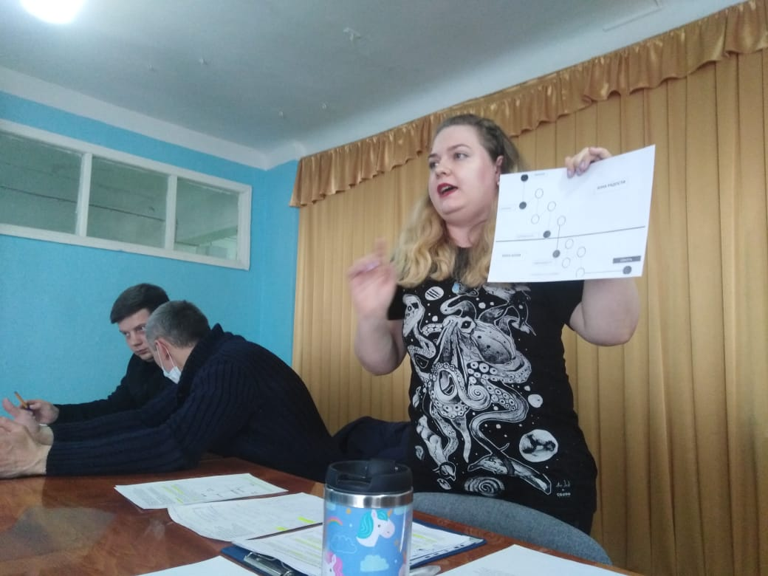
Фото О.Королевой

